1、一对一

如：人和身份证

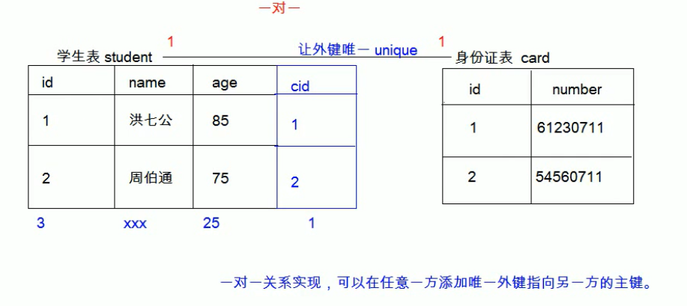

2、一对多（多对一）

如：部门和员工

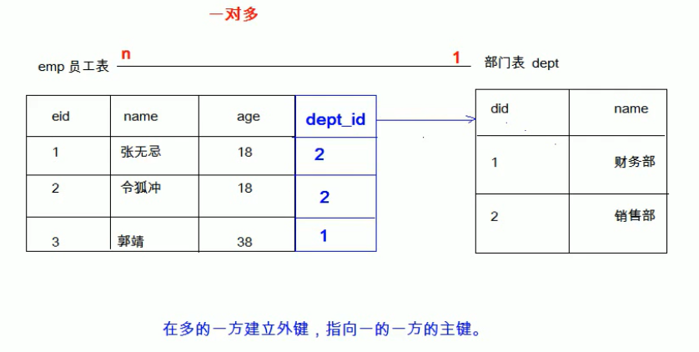

在多的一方建立外键，指向一的一方的主键

3、多对多

如：学生和课程

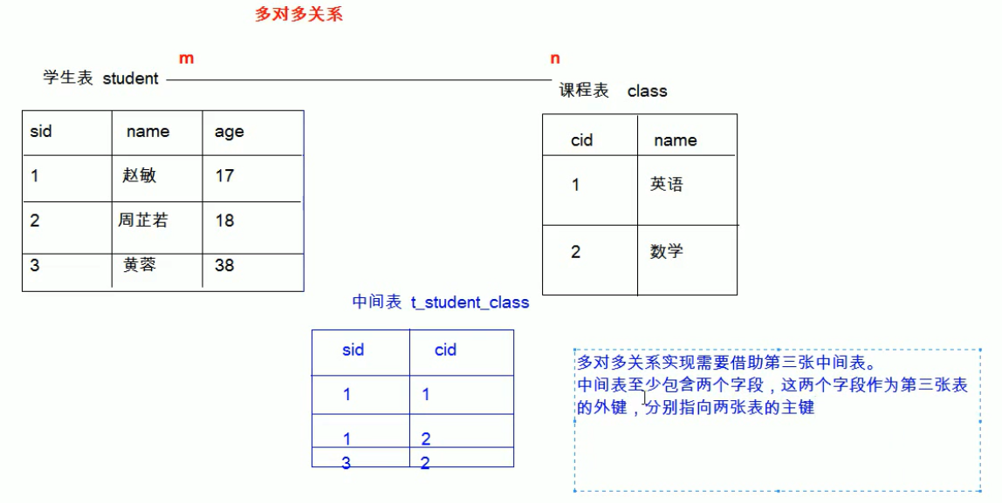

案例

